沂源县财政局2021年政府信息公开工作
年度报告

本报告按照新修订的《中华人民共和国政府信息公开条例》（以下简称《条例》）《中华人民共和国政府信息公开工作年度报告格式》（国办公开办函〔2021〕30号）规定，由沂源县财政局根据政府信息公开工作情况编制。
报告全文由总体情况、主动公开政府信息情况、收到和处理政府信息公开申请情况、因政府信息公开工作被申请行政复议提起行政诉讼情况、政府信息公开工作存在的主要问题及改进情况、其他需要报告的事项等六个部分组成。
报告中所列数据统计期限自2021年1月1日始，至2021年12月31日止。报告电子版可从沂源县人民政府门户网站（www.yiyuan.gov.cn）下载。如对报告内容有疑问，请与沂源县财政局联系（地址：沂源县胜利路12号；邮编：256100；电话：0533-3241445；邮箱：czjbgs@zb.shandong.cn）。
一、总体情况
2021年，沂源县财政局坚持以习近平新时代中国特色社会主义思想为指导，着力规范政府信息管理，强化公开、解读、发布、互动全流程联动，全面提升了政府信息公开质量和政务公开工作实效，进一步推进政务公开制度化、规范化，切实提升政府信息公开工作实效性、便民性。
（一）主动公开工作情况
截至2021年12月，沂源县财政局主动公开政府信息361条，其中月度财政收支信息12条、政府债务信息4条、政府采购实施情况4条，财政资金直达基层11条，其他类型信息330条。
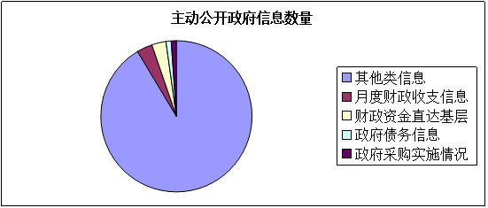

围绕“五公开”，常态化公开部门办公会议，主动公开

围绕“五公开”，常态化公开部门办公会议，主动公开10次部门办公会议，深入推进重点领域信息公开，指导各级各部门做好全县财政预决算信息公开工作，重点公开财政资金直达基层和重点绩效相关信息，定期公开月度财政收支及政府债务信息。不断拓展政策解读形式，针对涉及人民群众利益和涉及面广的重要政策文件，积极采用主要负责人解读、图片解读等多种形式进行解读。出台了《沂源县财政局主动公开工作细则》，进一步加强制度保障，对人民群众来电来信来访，及时处理提供相关信息。
（二）依申请公开情况
2021年沂源县财政局共收到依申请公开2件，均在规定时限内进行答复，申请内容主要集中在财政信息领域。
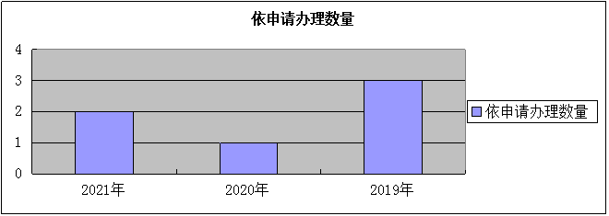
- 政府信息管理情况
建立健全政府信息动态调整机制，对领导信息、机构职能等事项根据实际情况及时动态调整。严格落实政府信息公开属性源头认定机制，明确常情永久公开、要情定时公开、急情随时公开。严肃信息审核发布纪律，逐层审核把关，规范信息发布程序和渠道，确保公开的信息发布及时、准确、安全。全局各科室严格按照全县政务公开工作要点要求，积极主动提供有关政务信息，办公室负责统一公开，规范信息公开流程，方便公众获取财政信息。
- 政府信息公开平台建设情况
根据省市政务公开工作要点要求，不断优化完善政府网站财政信息栏目，搭建财政信息公开框架，规范公开事项。并利用微信公众号发布相关信息，宣传财政政策，传递工作动态。
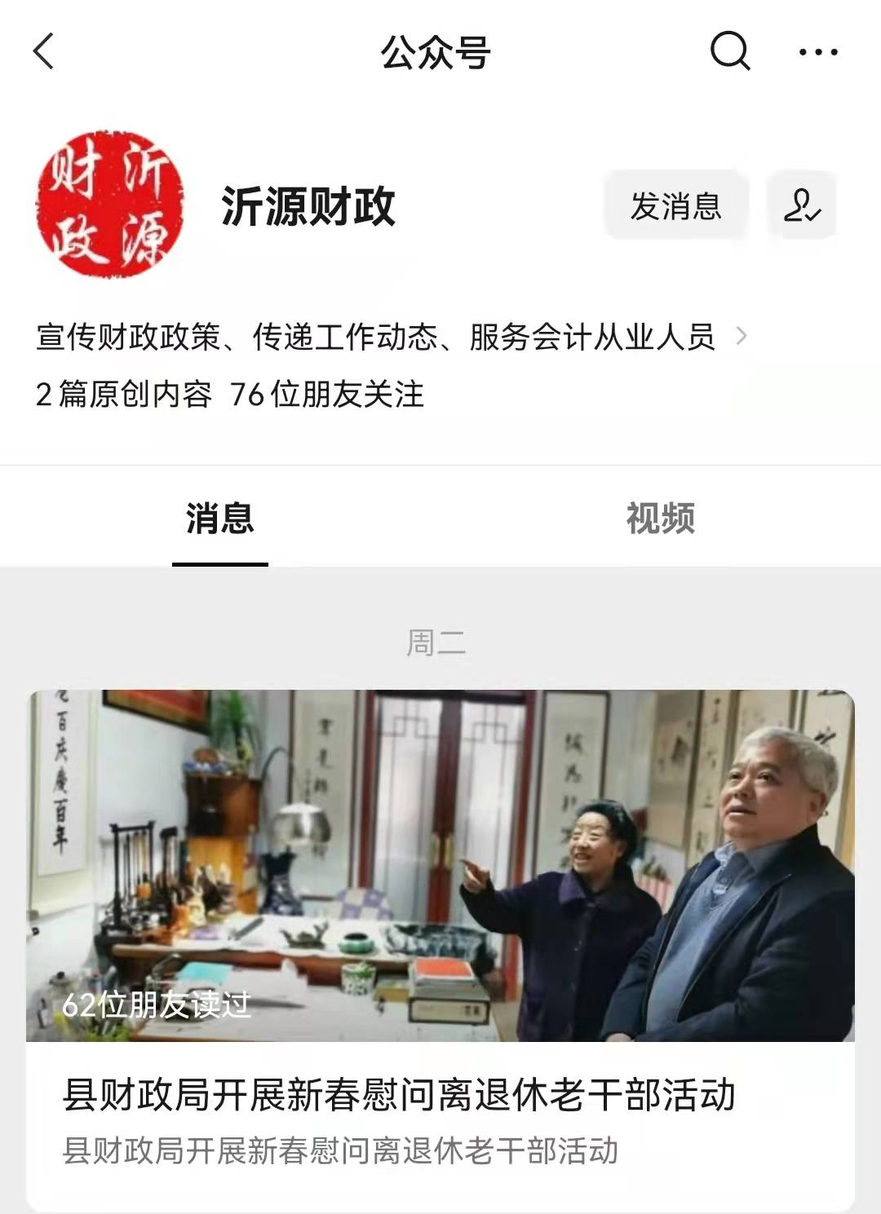
（五）监督保障
成立了由局长任组长，班子成员任副组长，各科室负责人为成员的政务公开工作领导小组，组织安排干部职工自学《中华人民共和国政府信息公开条例》等文件，召开集体工作学习会议，强化业务培训，提升具体负责人员熟练掌握公开内容和公开注意事项等业务能力。同时加强各科室间业务交流，高质量完成政务公开工作，使政务公开工作开展迈上新台阶。2021年沂源县财政局信息公开工作无社会评议和责任追究结果情况。
- 主动公开政府信息情况

第二十条第（一）项
信息内容 | 本年制发件数 | 本年废止件数 | 现行有效件数
规章 | 0 | 0 | 0
规范性文件 | 0 | 0 | 0
第二十条第（五）项
信息内容 | 本年处理决定数量
行政许可 | 0
第二十条第（六）项
信息内容 | 本年处理决定数量
行政处罚 | 0
行政强制 | 0
第二十条第（八）项
信息内容 | 本年收费金额（单位：万元）
行政事业性收费 | 0
三、收到和处理政府信息公开申请情况
（本列数据的勾稽关系为：第一项加第二项之和，等于第三项加第四项之和） |  |  | 申请人情况
 |  |  | 自然人 | 法人或其他组织 |  |  |  |  | 总计
 |  |  | 自然人 | 商业企业 | 科研机构 | 社会公益组织 | 法律服务机构 | 其他 | 总计
一、本年新收政府信息公开申请数量 |  |  | 2 | 0 | 0 | 0 | 0 | 0 | 2
二、上年结转政府信息公开申请数量 |  |  | 0 | 0 | 0 | 0 | 0 | 0 | 0
三、本年度办理结果 | （一）予以公开 |  | 2 | 0 | 0 | 0 | 0 | 0 | 2
三、本年度办理结果 | （二）部分公开（区分处理的，只计这一情形，不计其他情形） |  | 0 | 0 | 0 | 0 | 0 | 0 | 0
三、本年度办理结果 | （三）不予公开 | 1.属于国家秘密 | 0 | 0 | 0 | 0 | 0 | 0 | 0
三、本年度办理结果 | （三）不予公开 | 2.其他法律行政法规禁止公开 | 0 | 0 | 0 | 0 | 0 | 0 | 0
三、本年度办理结果 | （三）不予公开 | 3.危及“三安全一稳定” | 0 | 0 | 0 | 0 | 0 | 0 | 0
三、本年度办理结果 | （三）不予公开 | 4.保护第三方合法权益 | 0 | 0 | 0 | 0 | 0 | 0 | 0
三、本年度办理结果 | （三）不予公开 | 5.属于三类内部事务信息 | 0 | 0 | 0 | 0 | 0 | 0 | 0
三、本年度办理结果 | （三）不予公开 | 6.属于四类过程性信息 | 0 | 0 | 0 | 0 | 0 | 0 | 0
三、本年度办理结果 | （三）不予公开 | 7.属于行政执法案卷 | 0 | 0 | 0 | 0 | 0 | 0 | 0
三、本年度办理结果 | （三）不予公开 | 8.属于行政查询事项 | 0 | 0 | 0 | 0 | 0 | 0 | 0
三、本年度办理结果 | （四）无法提供 | 1.本机关不掌握相关政府信息 | 0 | 0 | 0 | 0 | 0 | 0 | 0
三、本年度办理结果 | （四）无法提供 | 2.没有现成信息需要另行制作 | 0 | 0 | 0 | 0 | 0 | 0 | 0
三、本年度办理结果 | （四）无法提供 | 3.补正后申请内容仍不明确 | 0 | 0 | 0 | 0 | 0 | 0 | 0
三、本年度办理结果 | （五）不予处理 | 1.信访举报投诉类申请 | 0 | 0 | 0 | 0 | 0 | 0 | 0
三、本年度办理结果 | （五）不予处理 | 2.重复申请 | 0 | 0 | 0 | 0 | 0 | 0 | 0
三、本年度办理结果 | （五）不予处理 | 3.要求提供公开出版物 | 0 | 0 | 0 | 0 | 0 | 0 | 0
三、本年度办理结果 | （五）不予处理 | 4.无正当理由大量反复申请 | 0 | 0 | 0 | 0 | 0 | 0 | 0
三、本年度办理结果 | （五）不予处理 | 5.要求行政机关确认或重新出具已获取信息 | 0 | 0 | 0 | 0 | 0 | 0 | 0
三、本年度办理结果 | （六）其他处理 | 1.申请人无正当理由逾期不补正、行政机关不再处理其政府信息公开申请 | 0 | 0 | 0 | 0 | 0 | 0 | 0
三、本年度办理结果 | （六）其他处理 | 2、申请人逾期未按收费通知要求缴纳费用、行政机关不再处理其政府信息公开申请 | 0 | 0 | 0 | 0 | 0 | 0 | 0
三、本年度办理结果 | （六）其他处理 | 3、其他 | 0 | 0 | 0 | 0 | 0 | 0 | 0
三、本年度办理结果 | （七）总计 |  | 2 | 0 | 0 | 0 | 0 | 0 | 2
四、结转下年度继续办理 |  |  | 0 | 0 | 0 | 0 | 0 | 0 | 0
四、政府信息公开行政复议、行政诉讼情况
行政复议 |  |  |  |  |  | 行政诉讼
结果维持 | 结果纠正 | 其他结果 | 尚未审结 | 总计 | 未经复议直接起诉 |  |  |  |  |  |  | 复议后起诉
 |  |  |  |  | 结果维持 |  | 结果纠正 | 其他结果 | 尚未审结 | 总计 | 结果维持 |  | 结果纠正 | 其他结果 | 尚未审结 | 总计
0 | 0 | 0 | 0 | 0 | 0 |  | 0 | 0 | 0 | 0 | 0 |  | 0 | 0 | 0 | 0
五、存在的主要问题及改进情况
（一）工作中存在的主要问题和困难
一是对政府信息公开的认识有待进一步深化；二是部分职能科室对政府公开工作认识不足，对符合公开的内容没有及时、全面的向办公室提供，影响了公开到位。
（二）具体解决办法和改进措施
一是进一步健全和完善政府信息公开制度，规范公开内容，提高公开质量。二是加大宣传力度，提高公众的知晓率和参与度。以信息公开带动办事公开、带动便民服务；三是加强业务学习培训，提升技术支持，提升整体工作水平。
六、其他需要报告的事项
（一）收费情况
根据《国务院办公厅关于印发〈政府信息公开信息处理费管理办法〉的通知》（国办函〔2020〕109号）和《山东省人民政府办公厅关于做好政府信息公开信息处理费管理工作有关事项的通知》（鲁政办字〔2020〕179号）规定，本年度未收取任何政府信息公开信息处理费。
（二）落实上级工作要点情况
2021年，沂源县财政局按照《2021年沂源县政务公开工作要点》（源政办字〔2021〕21号）相关要求,认真组织制定和调整了信息公开指南和公开目录，建立健全程序化、规范化的政府信息主动公开工作机制，明确政府信息公开申请的受理机制和依申请公开政府信息的工作规程，夯实基础性公开工作基础，坚持把业务工作同政务公开工作同部署、同推进、同落实，做好政策解读，回应社会关切，加强重点领域信息公开，及时更新公开内容，强化推进上级政务公开工作要点全面落实。

（三）人大代表建议和政协提案办理结果公开情况
2021年沂源县财政局未收到和办理人大建议和政协提案。

沂源县财政局
2022年1月24日

